المحاضره التاسعه
الرسالة

مقدمة
الرسالة فن عربي قديم مازال له أهمية في مناسبات متعددة كالتهنئة والتعزية . نهض به كتاب عرب من أشهرهم عبد الحميد الكاتب وابن العميد . وكانت الرسائل على أنواع من مثل :الرسالة الديوانية التي تعالج مسائل رسمية , والرسالة الإخوانية أو الشخصية التي تكون بين الأفراد في مناسبات مختلفة , والمناسبة هي التي تحدد أسلوبها بما يراعي مقتضى الحال .

تعريف الرسالة
تعرف الرسالة بأنها فن المكاتبات , والمكاتبة هي مخاطبة الغائب بلسان القلم
مقومات الرسالة:
من أهم مقومات الرسالة مراعاة أحوال المخاطبين , فيخاطَب كلٌ وفق مكانته الاجتماعية , ووفق حاله الراهنة.
خواص الرسالة الشخصية:
1- السذاجة : أي البعد عن التكلف والزخرفة.
2- الجلاء : أي الوضوح فلا تعقيد فيها ولا غموض.
3- الإيجاز: الخلو من الحشو والتطويل.
4- الملاءمة: وتعني مراعاة أحوال المرسَل إليه.
5- الطلاوة: وتعني سلاسة القول وسلامته.
أنواع الرسائل
1- الرسائل الخاصة : وتسمى بالرسائل الأهلية , يتبادلها الأقارب والأصدقاء, يبسط الكاتب فيها كلامه بحرية . وهي أنواع منها : رسائل الاستعطاف – رسائل الشوق – الهدايا
2- الرسائل الأدبية: يتبادلها الأدباء فيما بينهم , ويبحثون فيها قضايا أدبية أو نقدية , ولا تخلو من مشاعر الود..
3- الرسالة الإدارية: وتعد وسيلة اتصال بين الإدارات والمؤسسات والرؤساء والمرؤوسين .

مؤسسة
رسالة إدارية
مؤسسةة

مرؤوسين
رسالة إدارية
رؤساء

المواقف التي تتطلب كتابة رسالة إدارية
- إعطاء توجيهات إلى المرؤوسين.
- الاستفسار عن موضوع أو رد على استفسار.
- الإشعار بتسلم شيء مرسل.
- الشكوى والاعتذار.
- التقدم بطلب للحصول على خدمة.
- الدعوة لاجتماع أو حفل رسمي.
- الرد على دعوة أو طلب.

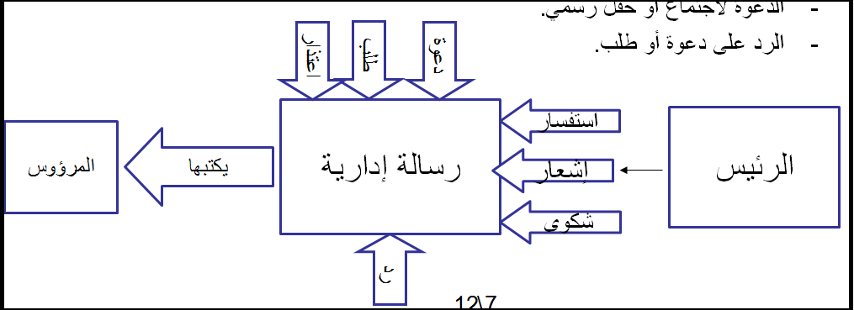

أهمية الرسائل الإدارية
لم تفقد الرسائل الإدارية مكانتها على الرغم من تطور وسائل التكنولوجيا . وتتلخص أهمية الرسائل الإدارية فيما يأتي:
1- تعد مستنداً يمكن الرجوع إليه عند الحاجة.
2- لمضمون الرسائل الإدارية أهمية ذات صلة بالقرارات التي تمس حياتنا.
3- تقوي الصلات بين المرسل والمتلقي.
4- يمكن نسخها وتوزيعها إلى عدد كبير من الأفراد.
5- تسهل إجراء التعاقد وإنجاز الأعمال.
الأجزاء الرئيسة للرسائل الإدارية
1- البسملة الكاملة , وتكتب في أعلى وسط الصفحة .
2- التاريخ : يكتب على الزاوية اليمنى أو اليسرى في أول الصفحة , ويبدأ بالتاريخ الهجري ثم التاريخ الميلادي.
3- المرسل إليه, ولقبه وعنوانه: يكتب في بداية السطر بعد ترك مسافة قصيرة , ويبدأ باللقب المناسب والوظيفة للمرسل إليه من دون ذكر الإسم.
4- التحية الافتتاحية :“ السلام عليكم ورحمة الله وبركاته“ تتلوها (...) ثم كلمة (أما بعد) تتلوها (:).
5- موضوع الرسالة: ويتضمن المقدمة , وتكون مختصرة ذات صلة بالموضوع السابق الذي تطلب الرد, وصلب الرسالة , وهو الفكرة الأساسية , ترتب فيها الأفكار متسلسلة في الأهمية , مدعمة بالأدلة , مع استخدام علامات الترقيم , والخاتمة , وتكون موجزة , تفيد طلب الرد أو تأكيد أمر.
6- تحية الختام.
7- المرفقات:تتضمن الرسالة إشارة إلى المرفقات من وثائق وغيرها.
8- كتابة الاسم والتوقيع أسفل الصفحة جهة اليسارمع ذكر الوظيفة والتوقيع.
9- العنوان ويكتب أسفل الرسالة جهة اليمين.
شكل الرسالة الإدارية المثالي
البسملة  التاريخ  المرسل إليه  لقبه وعنوانه  تحية الافتتاح  الموضوع  تحية الختام  اسم المرسل وتوقيعه  المرفقات  عنوان المرسل | بسم الله الرحمن الرحيم  1/1 / 1433  26/ 11/2011  سعادة ..........................................الموقر  السلام عليكم ورحمة الله وبركاته ... أما بعد :  .............................................................................................................................  ..........................................................................................................................................  ..........................................................................................................................................  ..........................................................................................................................................  ..........................................................................................................................................  وتقبلوا خالص التحيات والتقدير  المرفقات : الاسم :  العنوان :الدمام ,الشارع الطويل التوقيع:  هـ: ......  البريد الإلكتروني ...................................  10\12

مهارات كتابة الرسالة الإدارية
لابد أن تخرج الرسائل الإدارية على أكمل وجه لتحقق الهدف منها. وهذا يتطلب مهارات منها:
1- سلامة اللغة وحسن الأسلوب .
2- تخير الألفاظ المناسبة للمعاني بما يحقق جودة التعبير والوضوح والإفهام.
3- البعد عن المبالغة في التبجيل.
4- مراعاة قواعد الأدب والذوق واللباقة , والاعتزاز بالنفس بعيدا عن الغرور.
5- مراعاة الألقاب المتعارف عليها.
6- العناية بالشكل العام للرسالة لتقع موقعا حسناً.
7- ترك هوامش متناسقة من الجهات الأربع , لإضافة تعليق.
التقييم
1- وضح الفرق بين الرسالة الشخصية والرسمية من خلال الشكل والمضمون ؟
2- ماأهمية الرسائل الإدارية في عصر الانترنيت ؟
3- عدد أجزاء الرسالة الإدارية .

المحاضرة العاشرة
الرسالة (دراسة تطبيقية )

رسالة إدارية
نموذج (1)
بسم الله الرحمن الرحيم
/ / / 1433
/ / / 2012
سعادة مدير إدارة البعثات بوزارة المعارف: المحترم.
السلام عليكم ورحمة الله وبركاته ...وبعد:
فإنه ليسعدني أن أحيطكم علماً بأنني من أبنائكم المتفوقين في دراستهم الذين يطمحون إلى خدمة وطنهم , وتلبية نداء الواجب الذي عودتمونا سعادتكم على احترامه وتوقيره , فقد حصلت على تقدير عام ممتاز في امتحان الشهادة الثانويةالعامة لهذا العام.
لقد أسعفني الحظ فاطلعت على تعــمـــيـــمـكم رقم 221/أ بتاريخ 1432/5/4 الذي تدعون فيه الطلبةالممتازين إلى التقدم بطلبات مشفوعة بالمؤهل العلمي لإدارة البعثات بالوزارة , واستجابة لما ورد في التعميم سالف الذكر أتقدم لسعادتكم بهذا الطلب وقد أرفقت به صورة عن كشف الدرجات التي حصلت عليها.
آمل التفضل بالنظر في طلبي هذا وإلحاقي بالتخصص الذي ترونه مناسباً , علماً بأن رغبتي في دراسة هندسة الكمبيوتر قوية. وإنني على يقين تام بأن سعادتكم لن تدخروا وسعاً في إشعاري بما يتقرر بشأن هذا الموضوع في الوقت المناسب حتى لا تضيع علي فرصة الالتحاق بالجامعة في الموعد المحدد.
لكم خالص تحياتي واحترامي , والله يحفظكم ويرعاكم
الاسم :
المرفقات: التوقيع:
العنوان: حي المنتزه/حائل

رسالة رسمية
نموذج (2)
من جورج الثاني ملك انكلتـرا والسويد والنرويج إلى الخليفة ملـك المسلميـن في مملكة الأندلـس صـاحب العظمة هشام الثالث الجليـل المقــام :
بعد التعظيم والتوقير نفيدكم إننـا سمعنـا عن الرقي العظيم الذي تتمتع بفيضه الصافي معاهد العلم والصناعات في بلادكـــم العــامـرة , فـأردنـا لأبنـائنـا اقتبـاس نمـاذج من هذه الفضـائـل لتكون بدايـة حسـنة في اقتفــاء أثــركــم , لنـشـر أنـوار العــلـم في بلادنـا التي يحيط بها الجهل من أركــانهـا الأربعة, وقد وضعنـا ابنة شقيقنـا الأميــرة (دونـانت) على رأس بعثة من بنات الإشراف الانكليز لتتشرف بلثــم أهداب العرش والتماس العطف لتكون مع زميلاتها موضع عناية عظمتكم ، وقد زودت الأميـرة بهدية متواضعة لمقامكم الجليل , أرجو التكرم بقبولها مع التعظيم و الحب والخـالص
من خادمكم المطيع :جورج الثاني
رسالة شخصية
نموذج (3)

بسم الله الرحمن الرحيم
والدي الحبيب...
السلام عليكم ورحمة الله وبركاته
أكتب إليك هذه الرسالة وكلي شوق لرؤيتك، متمنياً أن تكون وبقية أفراد الأسرة بخير وعافية. أما أنا فبأحسن حال، وعلى ما يرام – ولله الحمد والمنّة - فمنذ أن وصلت إلى الدمام أحسست بسعادة تغمرني، وزادت سعادتي حينما التحقت بالكلية وبدأت أولى المحاضرات والتقيت بزملائي الطلبة ووجدتهم متعاونين متحابين مجدين , وأنا أعمل على إتباع نصائحك لأكون خير قدوة لأقراني في الاجتهاد، وحسن السيرة.
أما المدرسون فهم مخلصون ويعملون بجد واجتهاد، ولايبخلون علينا بعلم أو بنصيحة, فكن يا أبي مطمئن البال، مرتاح الضمير على ابنك، وأرجو اللّه أن يطيل في عمرك لتجني ثمرة أتعابك.
وختاماً أسأل اللّه أن يحفظكم، وتحياتي لأفراد أسرتي الكريمة وسلامي الخاص لوالدتي الحنون.
ودمتم في حفظ اللّه ورعايته . ابنك المطيع
التقييم
1- اكتب رسالة لأخيك تبارك له بالزواج .
2- اكتب رسالة إلى أستاذك تعتذر فيها عن غيابك في اختبار أعمال السنة , مراعياً ضوابط كتابة الرسالة الرسمية , والصحة الإملائية .

المحاضرةالحادية عشرة
التلخيص
أولاً: التلخيص
التلخيص : هو مجال من مجالات الكتابة الضرورية لمختلف المجالات الحياتية للأفراد والطلاب.
مفهوم التلخيص
إعادة صياغة النص الأصلي صياغة مختصرة مع المحافظة على جوهره , والإبقاء على معانيه وأفكاره. فالتلخيص إذاً تكثيف المعنى.
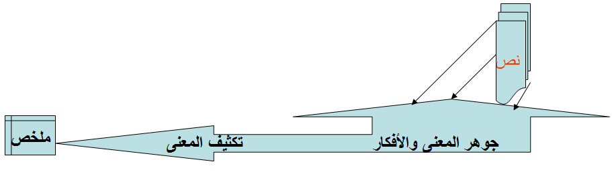

أهمية التلخيص:
1 - التلخيص مهم للطالب لاستيعاب المادة العلمية.
2ـ يوفر الوقت والجهد.
3- يطور مهارات الملخِّص الكتابية.
4- تنمية القدرة على التركيز والدقة والنظام والإتقان لدى الفرد.
5- تنمية السيطرة على اللغة.
6- التركيز على أهم النقاط , والتركيز عند القراء على الجوهر.
7- الإفادة مما يجمع من معلومات لأنها تعرض بشكل مركز ومنسق ومنظم.
8- يعزز الثقة بالنفس لدى الملخص عندما يعيد كتابة ما يستوعب بجهد شخصي , ويعبر عن الكثير بالقليل.
خطوات عملية التلخيص
1- القراءة الواعية وفهم النص ثم تحديد الأفكار الرئيسة للنص.
2- التمييز بين الأساسي من الأفكار والثانوي منها.
3- تحديد الأفكار الأساسية , وتجاوز العبارات المترادفة والأمثلة والإحصاءات .
4- صوغ الأفكار الرئيسة بتعبيرنا الخاص.
5- البدء بالتلخيص اعتماداً على المهارة الخاصة والأسلوب الشخصي , بحيث يكون الملخص على شكل مرتب : مقدمة تتضمن الهدف , وعرض يتضمن الأفكار الرئيسة والجزئيات المهمة , وخاتمة تعرض النتائج.
6- إعادة النظر في الملخص فيما لو حافظ على جوهر النص , ولم يخل بالنص الأصلي.
7- مراجعة نحوية وإملائية وأسلوبية.
8- محاولة جعل عدد كلمات الملخص ربع عددها في النص الأصلي.
9- وضع عنوان مناسب للتلخيص.
التقييم
1- عرف التلخيص , ووضح مجالات استخدامه .
2- ماالجوانب الواجب مراعاتها في التلخيص .
3- اذكر أهمية التلخيص بالنسبة للطلاب خاصة والأفراد عامة .

